Особенности интеграционного тестирования для объектно-
ориентированного программирования
Программный проект, написанный в соответствии с объектно-ориентированным подходом, будет иметь ГМП, существенно отличающийся от ГМП традиционной “процедурной” программы. Сама разработка проекта строится по другому принципу - от определения классов, используемых в программе, построения дерева классов к реализации кода проекта. При правильном использовании классов, точно отражающих прикладную область приложения, этот метод дает более короткие, понятные и легко контролируемые программы.
Объектно-ориентированное программное обеспечение является событийно управляемым. Передача управления внутри программы осуществляется не только путем явного указания последовательности обращений одних функций программы к другим, но и путем генерации сообщений различным объектам, разбора сообщений соответствующим обработчиком и передача их объектам, для которых данные сообщения предназначены. Рассмотренная ГМП в данном случае становится неприменимой. Эта модель, как минимум, требует адаптации к требованиям, вводимым объектно-ориентированным подходом к написанию программного обеспечения. При этом происходит переход от модели, описывающей структуру программы, к модели, описывающей поведение программы, что для тестирования можно классифицировать как положительное свойство данного перехода. Отрицательным аспектом совершаемого перехода для применения рассмотренных ранее моделей является потеря заданных в явном виде связей между модулями программы.
Перед тем как приступить к описанию графовой модели объектно-
ориентированной программы, остановимся отдельно на одном существенном аспекте разработки программного обеспечения на языке объектно-ориентированного программирования (ООП), например, C++ или С#. Разработка программного обеспечения высокого качества для MS Windows или любой другой операционной системы, использующей стандарт “look and feel”, с применением только вновь созданных классов практически невозможна.
Программист должен будет затратить массу времени на решение стандартных задач по созданию пользовательского интерфейса. Чтобы избежать работы над давно решенными вопросами, во всех современных компиляторах предусмотрены специальные библиотеки классов. Такие библиотеки включают в себя практически весь программный интерфейс операционной системы и позволяют задействовать при программировании средства более высокого уровня, чем просто вызовы функций. Базовые конструкции и классы могут быть переиспользованы при разработке нового программного проекта. За счет этого значительно сокращается время разработки приложений. В качестве примера подобной системы можно привести библиотеку Microsoft Foundation Class для компилятора MS Visual C++.
Работа по тестированию приложения не должна включать в себя проверку работоспособности элементов библиотек, ставших фактически промышленным стандартом для разработки программного обеспечения, а только проверку кода, написанного непосредственно разработчиком программного проекта.
Тестирование объектно-ориентированной программы должно включать те же уровни, что и тестирование процедурной программы - модульное, интеграционное и системное. Внутри класса отдельно взятые методы имеют императивный характер исполнения. Все языки ООП возвращают контроль вызывающему объекту, когда сообщение обработано. Поэтому каждый метод (функция - член класса) должен пройти традиционное модульное тестирование по выбранному критерию C (как правило, С1).
В соответствии с введенными выше обозначениями, назовем метод Modi, а сложность тестирования - V(Modi, C). Все результаты, полученные в пункте для тестирования модулей подходят для тестирования методов классов. Каждый класс должен быть рассмотрен и как субъект интеграционного тестирования.
Интеграция для всех методов класса проводится с использованием инкрементальной стратегии снизу вверх. При этом мы можем переиспользовать тесты для классов-родителей тестируемого класса, что следует из принципа наследования - от базовых классов, не имеющих родителей, к самым верхним уровням классов.
Графовая модель класса, как и объектно-ориентированной программы, на интеграционном уровне в качестве узлов использует методы. Дуги данной ГМП (вызовы методов) могут быть образованы двумя способами:
- Прямым вызовом одного метода из кода другого, в случае, если вызываемый метод виден (не закрыт для доступа средствами языка программирования) из класса, содержащего вызывающий метод, присвоим такой конструкции название Р-путь (P-path, Procedure path, процедурный путь).
- Обработкой сообщения, когда явного вызова метода нет, но в результате работы “вызывающего” метода порождается сообщение, которое должно быть обработано “вызываемым” методом.

Remember!
Основа взаимодействия приложения с внешним миром (ОС, программист) – сообщения

Сообщение – уведомление о некотором событии, которое может быть сгенерировано внешним миром или приложением

Сообщение – структура данных с элементами:
Хэндл окна, для которого предназначено сообщение
Код сообщения
Доп. информация

В силу многозадачности ОС при старте создает глобальный объект – «системная очередь сообщений». Все сообщения от аппаратуры и приложений помещаются в эту очередь

В приложение сообщения могут поступать асинхронно из разных источников. Создается глобальный объект – переменная типа «очередь сообщений приложения»

ОП – «функция обратного вызова», предназначена для обработки сообщений, адресованных любому окну (переменной некоторого типа окна), в котором содержится ссылка на данную ОП

ОП имеет вид
LRESULT CALLBACK Имя_ф(HWND hWnd, UINT uMsg, WPARAM wParam, LPARAM lParam)

Для главного окна приложения используется имя WndProc
В файле winuser.h кодам сообщения присвоены символические имена
WM_PAINT WM_MOVE
BM_ LB_

Структура данных, содержащая характеристики окна, среди которых и адрес ОП, предназначенной для обработки сообщений, получаемых любым окном данного типа (оконного класса)

Оконный класс – предопределенный класс
Любое приложение Windows его содержит
Приложение содержит функцию WinMain:
Инициализация и создание окон, цикл обработки сообщений, код для закрытия приложения
Функция GetMessage извлекает очередное сообщение из очереди сообщений приложения
И если это сообщение не WM_QUIT , то оно передается функции DispatchMessage, которая возвращает сообщение ОС, которая для этого сообщения вызывает ОП. При возврате из ОП ОС передает управление следующему за DispatchMessage оператору цикла обработки сообщений

Вернемся к нашему изучению тестирования

Для второго случая “вызываемый” метод может породить другое сообщение, что приводит к возникновению цепочки исполнения последовательности методов, связанных сообщениями. Подобная цепочка носит название ММ-путь (MM-path, Metod/Message path, путь метод/сообщение). ММ-путь заканчивается, когда достигается метод, который при отработке не вырабатывает новых сообщений (т. е. вырабатывает “сообщение покоя”).
Пример ММ-путей приведен на Рис. Данная конструкция отражает событийно управляемую природу объектно-ориентированного программирования и может быть взята в качестве основы для построения
графовой модели класса или объектно-ориентированной программы в целом. На Рис. можно выделить четыре ММ-пути (1-4) и один P-путь (5):

1. msg a → метод 3 → msg 3 → метод 4 → msg d
2. msg b → метод 1 → msg 1 → метод 4 → msg d
3. msg b → метод 1 → msg 2 → метод 5
4. msg c → метод 2
5. call → метод 5
Здесь класс изображен как объединенное множество методов.
Введем следующие обозначения:
Kmsg - число методов класса, обрабатывающих различные сообщения;
Kem - число методов класса, которые не закрыты от прямого вызова из других классов программы.
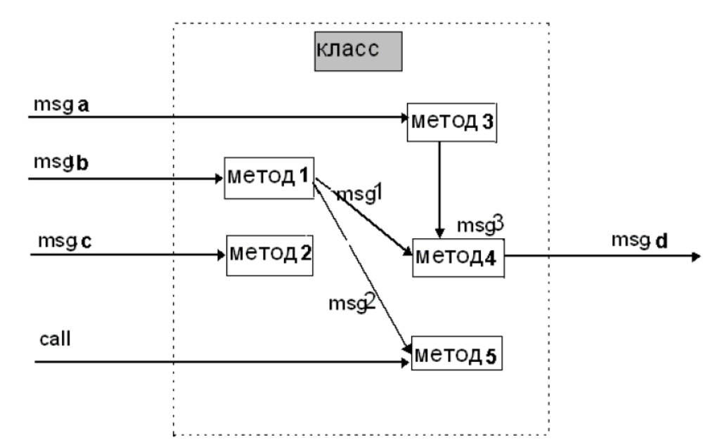
Пример MM-путей и P-путей в графовой модели класса

Если рассматривать класс как программу P, то можно выделить
следующие отличия от программы, построенной по процедурному принципу:
- Значение Kext (число точек входа, которые могут быть вызваны извне) определяется как сумма методов - обработчиков сообщений Kmsg (например, в MS Visual C++ обозначаются зарезервированным словом afx_msg и используются для работы с картой сообщений класса) и тех методов, которые могут быть вызваны из других классов программы Kem.

Это определяется самим разработчиком путем разграничения доступа к методам класса (с помощью ключевых слов разграничения доступа public, private, protect) при написании методов, а также назначении дружественных (friend) функций и дружественных классов.
Таким __________образом, Kext = Kmsg + Kem, и имеет новый по сравнению с процедурным программированием физический смысл.
- Принцип соединения узлов в ГМП, отражающий два возможных типа вызовов методов класса (через ММ-пути и Р-пути), что приводит к новому наполнению для множества М требуемых элементов.
- Методы (модули) непрозрачны для внешних объектов, что влечет за собой неприменимость механизма упрощения графа модуля, используемого для получения графа вызовов в процедурном программировании.
С учетом приведенных замечаний, информационные связи между модулями программного проекта получают новый физический смысл, а формула оценки сложности интеграционного тестирования класса Cls принимает вид:
V(Cls, C) = f (Kmsg, Kem)

В ходе интеграционного тестирования должны быть проверены все возможные внешние вызовы методов класса, как непосредственные обращения, так и вызовы, инициированные получением сообщений.
Значение числа ММ-путей зависит от схемы обработки сообщений данным классом, что должно быть определено в спецификации класса. Например, для класса, изображенного на Рис. выше, сложность интеграционного тестирования V(Cls, C)=5 (множество неизбыточных тестов Т для класса составляют 4 ММ - пути плюс внешний вызов метода 5, т. е. Р-путь).
Данные - члены класса (данные, описанные в самом классе, и унаследованные от классов-родителей видимые извне данные) рассматриваются как “глобальные переменные”, они должны быть протестированы отдельно на основе принципов тестирования потоков данных.
Когда класс программы P протестирован, объект данного класса может быть включен в общий граф G программного проекта, содержащий все ММ-пути и все вызовы методов классов и процедур, возможные в программе:
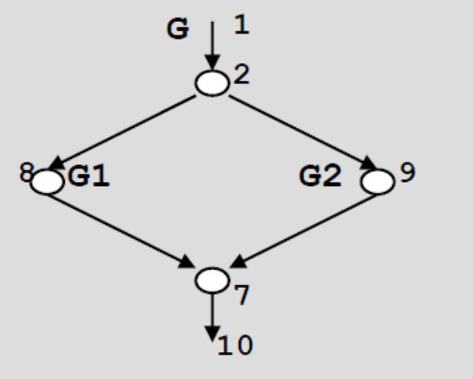

Программа P, содержащая n классов, имеет сложность интеграционного тестирования классов:
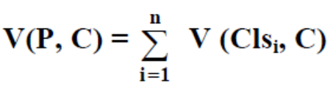
Формальным представлением описанного выше подхода к тестированию программного проекта служит классовая модель программного проекта, состоящая из дерева классов проекта и модели каждого класса, входящего в программный проект.
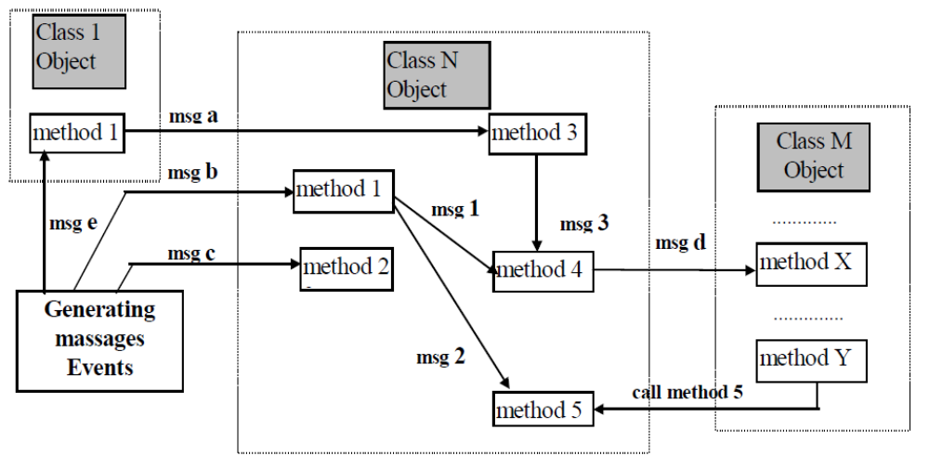
Пример включения объекта в модель программного проекта,
построенного с использованием MM-путей и P-путей
Таким образом и определяется классовая модель проекта для тестирования объектно-ориентированной программы. Как будет показано в дальнейшем, она поддерживает итерационный инкрементальный процесс разработки программного обеспечения.
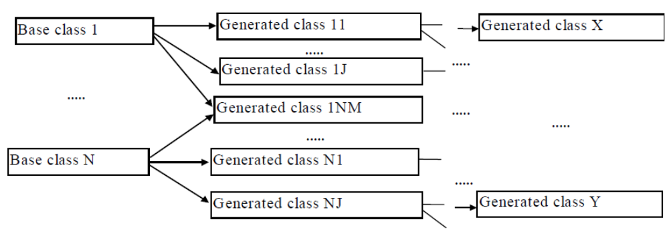
Дерево классов проекта

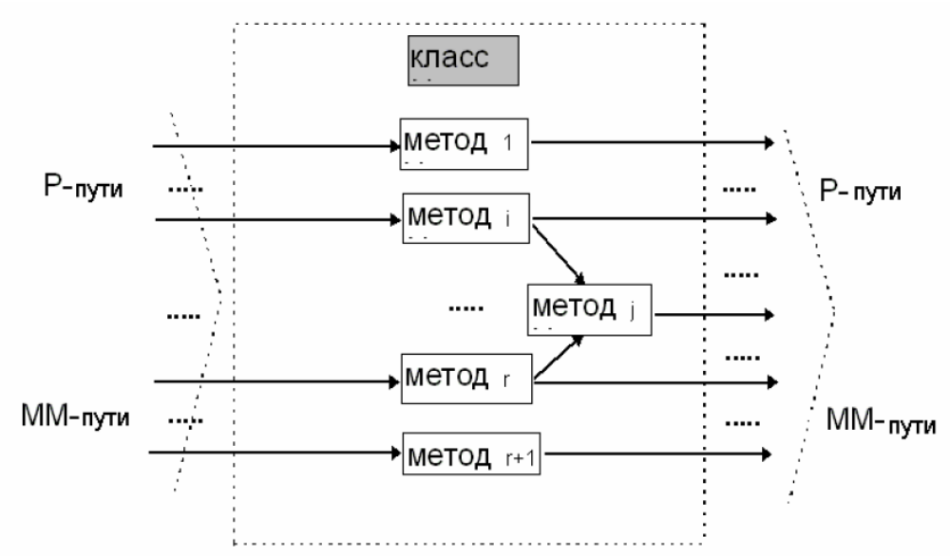
Модель класса, входящего в программный проект
Методика проведения тестирования программы, представленной в виде классовой модели программного проекта, включает в себя несколько этапов, соответствующих уровням тестирования (Рис. ниже):

1. На первом уровне проводится тестирование методов каждого класса программы, что соответствует этапу модульного тестирования.
2. На втором уровне тестируются методы класса, которые образуют контекст интеграционного тестирования каждого класса.
3. На третьем уровне протестированный класс включается в общий контекст (дерево классов) программного проекта. Здесь становится возможным отслеживать реакцию программы на внешние события.
Второй и третий уровни рассматриваемой модели соответствуют этапу интеграционного тестирования.
Для третьего уровня важным оказывается понятие атомарной системной функции. АСФ - это множество, состоящее из внешнего события на входе системы, реакции системы на это событие в виде одного или более ММ - путей и внешнего события на выходе системы. В общем случае внешнее выходное событие может быть нулевым, т. е. неаккуратно написанное программное обеспечение может не обеспечивать внешней реакции на действия пользователя. АСФ, состоящая из входного внешнего события, одного ММ-пути и выходного внешнего события, может быть взята в качестве модели для нити (thread). Тестирование подобной АСФ в рамках классовой модели ГМП реализуется довольно сложно, так как хотя динамическое взаимодействие нитей (потоков) в процессе исполнения естественно фиксируется в log-файлах, запоминающих результаты трассировки исполнения программ, оно же достаточно сложно отображается на классовой ГМП. Причина в том, что классовая модель ориентирована на отображение статических характеристик проекта, а в данном случае требуется отображение поведенческих характеристик. Как правило, тестирование взаимодействия нитей в ходе исполнения программного комплекса выносится на уровень системного тестирования и использует другие более приспособленные для описания поведения модели. Например, описание поведения программного комплекса средствами языков спецификаций MSC, SDL, UML.
Явный учет границ между интеграционным и системным уровнями тестирования дает преимущество при планировании работ на фазе тестирования, а возможность сочетать различные методы и критерии тестирования в ходе работы над программным проектом дает наилучшие
результаты.
Объектно-ориентированный подход, ставший в настоящее время неявным стандартом разработки программных комплексов, позволяет широко использовать иерархическую модель программного проекта, приведенная на Рис. схема иллюстрирует способ применения. Каждый класс рассматривается как объект модульного и интеграционного тестирования.
Сначала каждый метод класса тестируется как модуль по выбранному критерию C. Затем класс становится объектом интеграционного тестирования. Далее осуществляется интеграция всех методов всех классов в единую структуру - классовую модель проекта. В общую ГМП протестированные модули входят в виде узлов (интерфейсов вызова) без учета их внутренней структуры, а их детальные описания образуют контекст всего программного проекта.

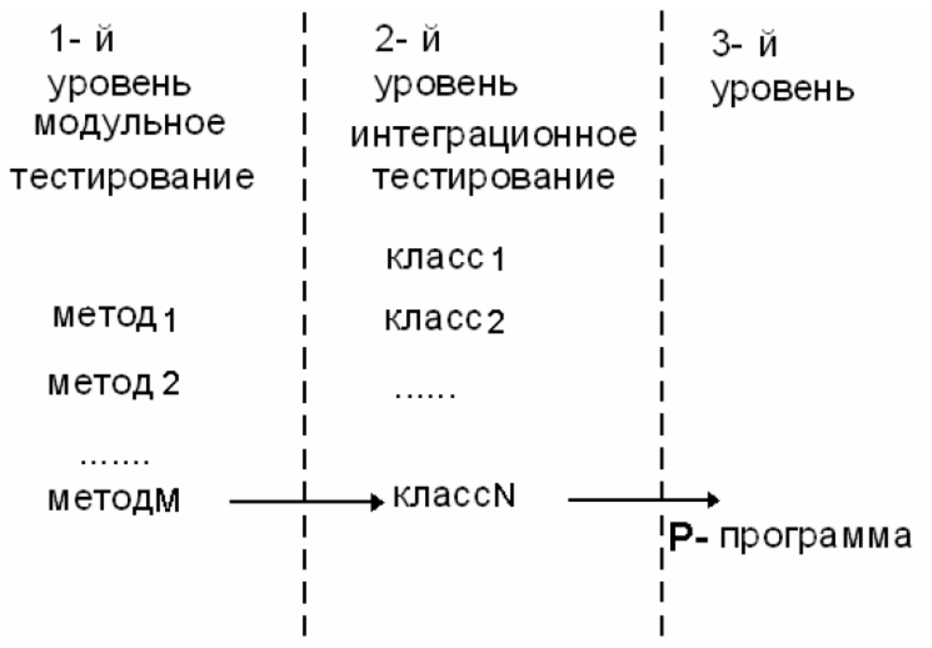
Уровни тестирования классовой модели программного проекта

Сама технология объектно-ориентированного программирования (одним из определяющих принципов которой является инкапсуляция с возможностью ограничения доступа к данным и методам - членам класса) позволяет применить подобную трактовку вхождения модулей в общую ГМП. При этом тесты для отдельно рассмотренных классов переиспользуются, входя в общий набор тестов для программы P.

Пример интеграционного тестирования

Продемонстрируем тестирование взаимодействий на примере взаимодействия класса TCommandQueue и класса TСommand, а также, как и при модульном теcтировании, разработаем спецификацию тестового случая:

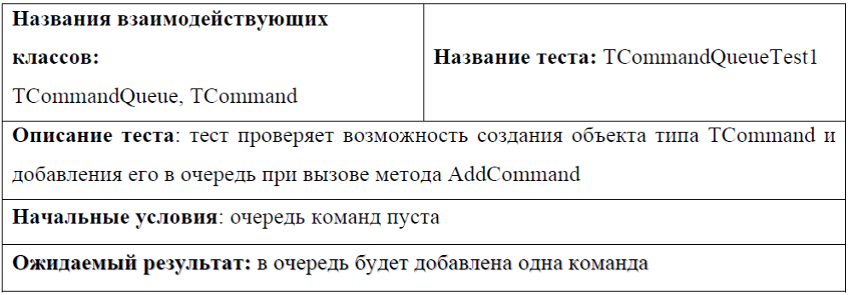
Спецификация тестового случая для интеграционного тестирования

Названия взаимодействующих классов:

TСommandQueue, TCommand

Название теста: TCommandQueueTest1

Описание теста: тест проверяет возможность создания объекта типа TCommand и добавления его в очередь при вызове метода AddCommand

Начальные условия: очередь команд пуста

Ожидаемый результат: в очередь будет добавлена одна команда
На основе этой спецификации разработан тестовый драйвер (Рис.)
- класс TCommandQueueTester, который наследуется от класса Tester.
Класс содержит:
􀂾 конструктор, в котором создаются объекты классов TStore,
TterminalBearing и объект типа TcommandQueue

public TCommandQueueTester()
{
TB = new TTerminalBearing();
S = new TStore();
CommandQueue=new TCommandQueue(S,TB);
S.CommandQueue=CommandQueue;
...
}
Объект типа TcommandQueue

􀂾 Методы, реализующие тесты. Каждый тест реализован в
отдельном методе.

􀂾 Метод Run, в котором вызываются методы тестов.
􀂾 Метод dump, который сохраняет в Log-файле теста информацию обо всех командах, находящихся в очереди в формате - Номер позиции в очереди: полное название команды.
􀂾 Точку входа в программу – метод Main, в котором происходит
создание экземпляра класса TСommandQueueTester.

Теперь создадим тест, который проверяет, создается ли объект типа TСommand, и добавляется ли команда в конец очереди.

private void TCommandQueueTest1()
{
LogMessage("//////////// TCommandQueue Test1 /////////////");
LogMessage("Проверяем, создается ли объект типа TCommand");
// В очереди нет команд
dump();
// Добавляем команду
// параметр = -1 означает, что команда должна быть добавлена в конец очереди
CommandQueue.AddCommand(TCommand.GetR,0,0,0,new
TBearingParam(),new
TAxleParam(),-1);
LogMessage("Command added");
// В очереди одна команда
dump();
}
Тест

В класс включены еще два разработанных теста.
После завершения теста следует просмотреть текстовый журнал теста, чтобы сравнить полученные результаты с ожидаемыми результатами, заданными в спецификации тестового случая TCommandQueueTest1.

//////////////////// TCommandQueue Test1 //////////////////
Проверяем, создается ли объект типа TCommand
0 commands in command queue
Command added
1 commands in command queue
0: ПОЛУЧИТЬ ИЗ ВХОДНОЙ ЯЧЕЙКИ

Спецификация результатов теста

Системное тестирование

Системное тестирование качественно отличается от интеграционного и модульного уровней. Системное тестирование рассматривает тестируемую систему в целом и оперирует на уровне пользовательских интерфейсов, в отличие от последних фаз интеграционного тестирования, которое оперирует на уровне интерфейсов модулей. Различны и цели этих уровней тестирования. На уровне системы часто сложно и малоэффективно анализировать прохождение тестовых траекторий внутри программы или отслеживать правильность работы конкретных функций. Основная задача системного тестирования в выявлении дефектов, связанных с работой системы в целом, таких как неверное использование ресурсов системы, непредусмотренные комбинации данных пользовательского уровня, несовместимость с окружением, непредусмотренные сценарии использования, отсутствующая или неверная функциональность, неудобство в применении и тому подобное.
Системное тестирование производится над проектом в целом с помощью метода «черного ящика». Структура программы не имеет никакого значения, для проверки доступны только входы и выходы, видимые пользователю.
Тестированию подлежат коды и пользовательская документация. .
Категории тестов системного тестирования:
1. Полнота решения функциональных задач. .
2. Стрессовое тестирование - на предельных объемах нагрузки входного потока.
.3. Корректность использования ресурсов (утечка памяти, возврат ресурсов).
4. Оценка производительности. .
5. Эффективность защиты от искажения данных и некорректных действий.
6. Проверка инсталляции и конфигурации на разных платформах.
7. Корректность документации
Поскольку системное тестирование проводится на пользовательских
интерфейсах, создается иллюзия того, что построение специальной системы автоматизации тестирования не всегда необходимо. Однако объемы данных на этом уровне таковы, что обычно более эффективным подходом является полная или частичная автоматизация тестирования, что приводит к созданию тестовой системы гораздо более сложной, чем система тестирования, применяемая на уровне тестирования модулей или их комбинаций.

Регрессионное тестирование
Регрессионное тестирование - цикл тестирования, который производится при внесении изменений на фазе системного тестирования или сопровождения продукта. Главная проблема регрессионного тестирования - выбор между полным и частичным перетестированием и пополнение тестовых наборов. При частичном перетестировании контролируются только те части проекта, которые связаны с измененными компонентами. На ГМП это пути, содержащие измененные узлы, и, как правило, это методы и классы, лежащие выше модифицированных по уровню, но содержащие их в своем контексте.

Пропуск огромного объема тестов, характерного для этапа системного тестирования, удается осуществить без потери качественных показателей продукта только с помощью регрессионного подхода.

Пример регрессионного тестирования
Получив отчет об ошибке, программист анализирует исходный код,
находит ошибку, исправляет ее и модульно или интеграционно тестирует результат.
В свою очередь тестировщик, проверяя внесенные программистом
изменения, должен:
􀂾 Проверить и утвердить исправление ошибки. Для этого необходимо выполнить указанный в отчете тест, с помощью которого была найдена ошибка.
􀂾 Попробовать воспроизвести ошибку каким-нибудь другим способом.
􀂾 Протестировать последствия исправлений. Возможно, что внесенные исправления привнесли ошибку (наведенную ошибку) в код, который до этого исправно работал.
Например, при тестировании класса TСommandQueue запускаем тесты

// Тест проверяет, создается ли объект типа TCommand и //добавляется ли он в конец очереди.
private void TCommandQueueTest1()

// Тест проверяет добавление команд в очередь на указанную //позицию.
Также проверяется правильность удаления команд из
//очереди.
private void TCommandQueueTest2()

Набор тестов класса TСommandQueue

При этом первый тест выполняется успешно, а второй нет, т.е. команда добавляется в конец очереди команд успешно, а на указанную позицию - нет. Разработчик анализирует код, который реализует тестируемую функциональность:
...
if ((Position<-1)&&(Position<=this.Items.Count))
{
this.Items.Insert(Position, Command);
}
else
{
if (Position==-1)
{
this.Items.Add(Command);
}
}
...
Фрагмент кода с зафиксированным при тестировании дефектом

Анализ показывает, что ошибка заключается в использовании неверного знака сравнения в первой строке фрагмента. Далее программист исправляет ошибку, например следующим образом:

...
if ((Position>=-1)&&(Position<=this.Items.Count))
{
this.Items.Insert(Position, Command);
}
else
{
if (Position==-1)
{
this.Items.Add(Command);
}
}
...
Исправленный фрагмент кода

Для проверки скорректированного кода хочется пропустить только
тест TCommandQueueTest2. Можно убедиться, что тест TCommandQueueTest2 будет выполняться успешно. Однако одной этой проверки недостаточно. Если мы повторим пропуск двух тестов, то при запуске первого теста, TCommandQueueTest1, будет обнаружен новый дефект. Повторный анализ кода показывает, что ветка else не выполняется. Таким образом, исправление в одном месте привело к ошибке в другом, что демонстрирует необходимость проведения полного перетестирования. Однако повторное перетестирование требует значительных усилий и времени. Возникает задача – отобрать сокращенный набор тестов из исходного набора (может быть, пополнив его рядом дополнительных - вновь разработанных - тестов), которого, тем не менее, будет достаточно для исчерпывающей проверки функциональности в соответствии с выбранным критерием.

Организация повторного тестирования в условиях сокращения ресурсов, необходимых для обеспечения заданного уровня качества продукта, обеспечивается регрессионным тестированием.

Комбинирование уровней тестирования

В каждом конкретном проекте должны быть определены задачи, ресурсы и технологии для каждого уровня тестирования таким образом, чтобы каждый из типов дефектов, ожидаемых в системе, был «адресован», то есть в общем наборе тестов должны иметься тесты, направленные на выявление дефектов подобного типа. Табл. далее суммирует характеристики свойств модульного, интеграционного и системного уровней тестирования. Задача, которая стоит перед тестировщиками и менеджерами, заключается в оптимальном распределении ресурсов между всеми тремя типами тестирования. Например, перенесение усилий на поиск фиксированного типа дефектов из области системного в область модульного тестирования может существенно снизить сложность и стоимость всего процесса тестирования.
 | Модульное | Интеграционное | Системное
Типы дефектов | Локальные дефекты | Интерфейсные дефекты | Некорректная функциональ-  ность,  Неудобство использования,  Непредусмотренные данные, сценарии, ошибки совместимости
Необходимость в системе тестирования | Да | Да | Нет *)
Цена разработки  сист. тестиров. | Низкая | Низкая до умеренной | Умеренная до высокой или неприемлемой
Цена процесса тестирования | Низкая | Низкая | Высокая

Характеристики модульного, интеграционного и системного тестирования

(*) прямой необходимости в системе тестирования нет, но цена процесса системного тестирования часто настолько высока, что требует
использования систем автоматизации, несмотря на возможно высокую их
стоимость.

Автоматизация тестирования
Использование различных подходов к тестированию определяется их
эффективностью применительно к условиям, определяемым промышленным
проектом. В реальных случаях работа группы тестирования планируется так, чтобы разработка тестов начиналась с момента согласования требований к программному продукту (выпуск Requirement Book, содержащей высокоуровневые требования к продукту) и продолжалась параллельно с разработкой дизайна и кода продукта. В результате к началу системного тестирования создаются тестовые наборы, содержащие тысячи тестов. Большой набор тестов обеспечивает всестороннюю проверку функциональности продукта и гарантирует качество продукта, но пропуск такого количества тестов на этапе системного тестирования представляет проблему. Ее решение лежит в области автоматизации тестирования, т.е. в автоматизации разработки.

Структура программы P теста
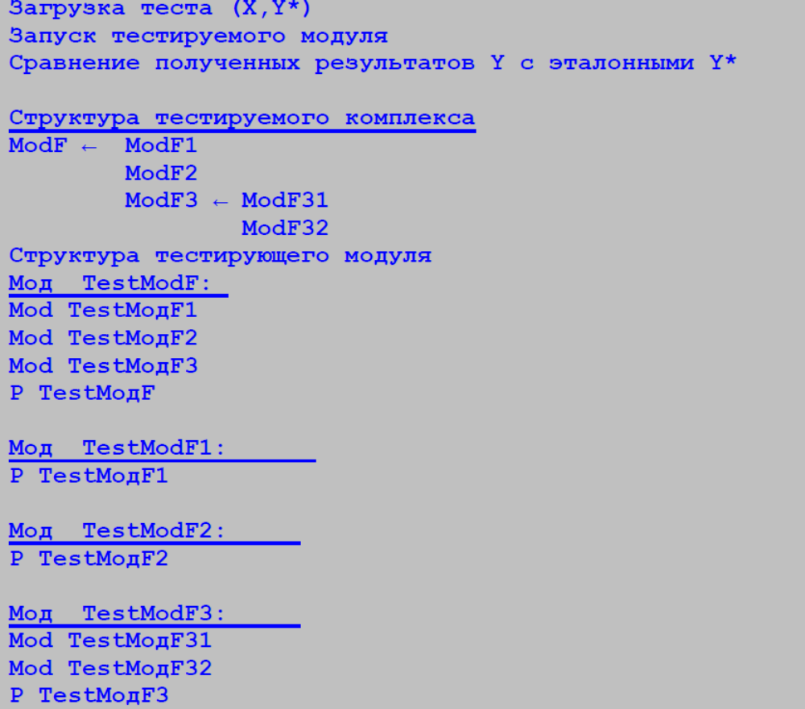
Структура тестового набора в системе автоматизации
тестирования
На Рис. Выше были приведены структура теста, структура тестируемого комплекса и структура тестирующего модуля. Особенностью структуры каждого из тестирующих модулей Mi является запуск тестирующей программы Pi после того как каждый из модулей Mij, входящих в контекст модуля Mi, оттестирован.
В этом случае запуск тестирующего модуля обеспечивает рекурсивный спуск к программам тестирования модулей нижнего уровня, а затем исполняет тестирование вышележащих уровней в условиях оттестированности нижележащих. Тестовые наборы подобной структуры ориентированы на автоматическое управление пропуском тестового набора в тестовом цикле.
Важным преимуществом подобной организации является возможность регулирования нижнего уровня, до которого следует доходить в цикле тестирования. В этом случае контекст редуцированных в конкретном тестовом цикле модулей помечается как базовый, не подлежащий тестированию.
Например, если контекст модуля ModF3: (ModF31, ModF32) – помечен как базовый, то в результате рекурсивный спуск затронет лишь модули ModF1, ModF2, ModF3 и вышележащий модуль ModF. Описанный способ организации тестовых наборов с успехом применяется в системах автоматизации тестирования.
Собственно использование эффективной системы автоматизации тестирования сокращает до минимума (например, до одной ночи) время пропуска тестов, без которого невозможно подтвердить факт роста качества (уменьшения числа оставшихся ошибок) продукта. Системное тестирование осуществляется в рамках циклов тестирования (периодов пропуска разработанного тестового набора над build разрабатываемого приложения). Перед каждым циклом фиксируется разработанный или исправленный build, на который заносятся обнаруженные в результате тестового прогона ошибки. Затем ошибки исправляются, и на очередной цикл тестирования предъявляется новый build.
Окончание тестирования совпадает с экспериментально подтвержденным заключением о достигнутом уровне качества относительно выбранного критерия тестирования или о снижении плотности не обнаруженных ошибок до некоторой заранее оговоренной величины. Возможность ограничить цикл тестирования пределом в одни сутки или несколько часов поддерживается исключительно за счет средств автоматизации тестирования.

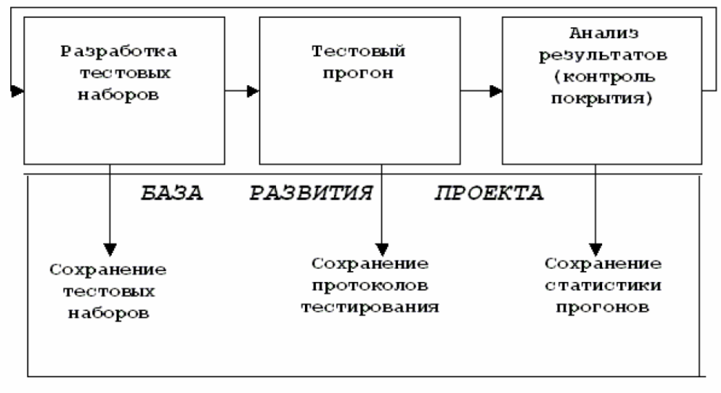

Структура инструментальной системы автоматизации
тестирования
На рис. представлена обобщенная структура системы автоматизации тестирования, в которой создается и сохраняется следующая информация:
- Набор тестов, достаточный для покрытия тестируемого приложения в соответствии с выбранным критерием тестирования – как результат ручной или автоматической разработки (генерации) тестовых наборов и драйвер/монитор пропуска тестового набора.

- Результаты прогона тестового набора, зафиксированные в Log-файле. Log-файл содержит трассы (“протоколы”), представляющие собой
реализованные при тестовом прогоне последовательности некоторых событий (значений отдельных переменных или их совокупностей) и точки реализации этих событий на графе программы. В составе трасс могут присутствовать последовательности явно и неявно заданных меток, задающих пути реализации трасс на управляющем графе программы, совокупности значений переменных на этих метках, величины промежуточных результатов, достигнутых на некоторых метках и т.п.

- Статистика тестового цикла, содержащая:
1) результаты пропуска каждого теста из тестового набора и их сравнения с эталонными величинами;
2) факты, послужившие основанием для принятия решения о продолжении или окончании тестирования;
3) критерий покрытия и степень его удовлетворения, достигнутая в цикле тестирования.
Результатом анализа каждого прогона является список проблем, в виде ошибок и дефектов, который заносится в базу развития проекта. Далее происходит работа над ошибками, где каждая поднятая проблема
идентифицируется, относится к соответствующему модулю и разработчику, приоритезируется и отслеживается, что обеспечивает гарантию ее решения (исправления или отнесения к списку известных проблем, решение которых по тем или иным причинам откладывается) в последующих build.
Исправленный и собранный для тестирования build поступает на следующий цикл тестирования, и цикл повторяется, пока нужное качество программного комплекса не будет достигнуто. В этом итерационном процессе средства автоматизации тестирования обеспечивают быстрый контроль результатов исправления ошибок и проверку уровня качества, достигнутого в продукте.
Некачественный продукт зрелая организация не производит.

Издержки тестирования
Интенсивность обнаружения ошибок на единицу затрат и надежность тесно связаны со временем тестирования и, соответственно, с гарантией качества продукта. Чем больше трудозатрат вкладывается в процесс тестирования, тем меньше ошибок в продукте остается незамеченными.
Однако совершенство в индустриальном программировании имеет пределы, которые прежде всего связаны с затратами на получение программного продукта, а также с избытком качества, которое не востребовано заказчиком приложения. Нахождение оптимума – очень ответственная задача тестировщика и менеджера проекта.

Движение к уменьшению числа оставшихся ошибок или к качеству продукта приводит к применению различных методов отладки и тестирования в процессе создания продукта. На рис. приведен затратный компонент тестирования в зависимости от совершенствования применяемого инструментария и методов тестирования.
На практике популярны следующие методы тестирования и отладки,
упорядоченные по связанным с их применением затратам:

1. Статические методы тестирования
2. Модульное тестирование
3. Интеграционное тестирование
4. Системное тестирование
5. Тестирование реального окружения и реального времени

Зависимость эффективности применения перечисленных методов или их способности к обнаружению соответствующих классов ошибок (С)
сопоставлена на Рис. с затратами (B). График показывает, что со временем, по мере обнаружения более сложных ошибок и дефектов, эффективность низкозатратных методов падает вместе с количеством обнаруживаемых ошибок.

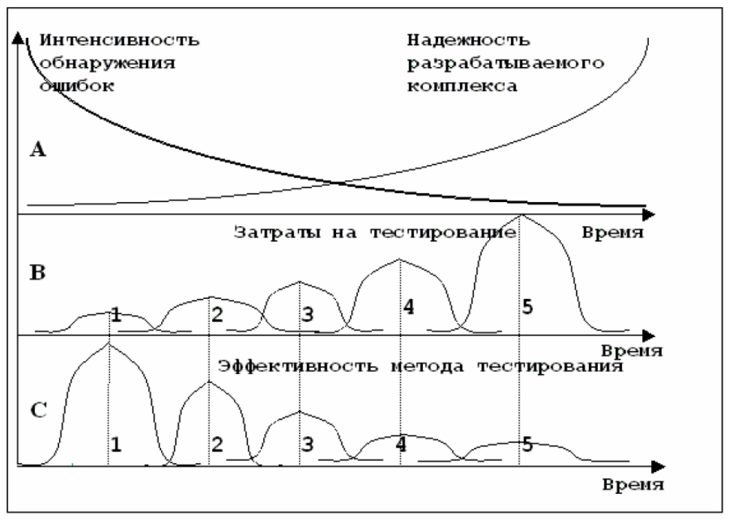
Издержки тестирования
Отсюда следует, что все методы тестирования не только имеют право на существование, но и имеют свою нишу, где они хорошо обнаруживают ошибки, тогда как вне ниши их эффективность падает. Поэтому необходимо совмещать различные методы и стратегии отладки и тестирования с целью обеспечения запланированного качества программного продукта при ограниченных затратах, что достижимо при использовании процесса управления качеством программного продукта.

